ΑΝΑΚΟΙΝΩΣΗ ΕΓΓΡΑΦΩΝ ΣΤΟ ΝΗΠΙΑΓΩΓΕΙΟ
Σας ενημερώνουμε ότι οι αιτήσεις εγγραφών στα δημόσια Νηπιαγωγεία Γενικής Παιδείας, για το σχολικό έτος 2022-2023 θα πραγματοποιηθούν από 1 έως 20 Μαρτίου 2022.
Εγγραφές μετά την 20η Μαρτίου θεωρούνται εκπρόθεσμες και χρειάζονται την έγκριση του/της Διευθυντή/τριας Πρωτοβάθμιας Εκπαίδευσης, όπως τούτο ορίζεται στην παρ. 6 του άρθρου του ως άνω ΠΔ.
Την Ηλεκτρονική Αίτηση Εγγραφής θα υποβάλλει ο γονέας/κηδεμόνας για το Νηπιαγωγείο που ανήκει, βάσει της διεύθυνσης κατοικίας του σύμφωνα με τα όρια της σχολικής περιφέρειας του Νηπιαγωγείου, μέσω της ηλεκτρονικής πλατφόρμας του Υπουργείου Ψηφιακής Διακυβέρνησης στην ηλεκτρονική διεύθυνση:
https://proti-eggrafi.services.gov.gr/
Σε περιπτώσεις γονέων/κηδεμόνων που αδυνατούν να κάνουν χρήση της ηλεκτρονικής υπηρεσίας, η αίτηση μπορεί να γίνει με αυτοπρόσωπη παρουσία στο Νηπιαγωγείο (παρ 7 του άρθρου 2 της ΚΥΑ 53128/Δ1/2020 (Β΄ 1767). Για τον σκοπό αυτό ο/η Διευθυντής/ρια - Προϊστάμενος/η του νηπιαγωγείου εισέρχεται στην ηλεκτρονική υπηρεσία «Πρώτη Εγγραφή» της Ενιαίας Ψηφιακής Πύλης (gov.gr) και καταχωρίζει την αίτηση σύμφωνα με τα δικαιολογητικά που του προσκομίζουν οι γονείς/κηδεμόνες.
Στα Νηπιαγωγεία, για το σχολικό έτος 2022-2023, θα φοιτήσουν μαθητές/τριες που έχουν συμπληρώσει τη νόμιμη ηλικία εγγραφής, όπως αυτή ορίζεται στις σχετικές διατάξεις του άρθρου 34 του ν. 4704/2020 (Α 133). Σύμφωνα με αυτές, στα Νηπιαγωγεία εγγράφονται μαθητές/τριες που την 31η Δεκεμβρίου του έτους εγγραφής συμπληρώνουν την ηλικία των τεσσάρων (4) ετών. Συγκεκριμένα, εγγράφονται στα Νηπιαγωγεία για το σχολικό έτος 2021-22, μαθητές/τριες γεννημένοι/ες το 2017 και το 2018 .
Η εγγραφή πρoνηπίου στο δεύτερο έτος του Νηπιαγωγείου γίνεται αυτεπάγγελτα.
Στο 1^{ο} Νηπιαγωγείο Λεχαινών εγγράφονται νήπια και προνήπια που διαμένουν στην περιοχή της πόλης που εκτείνεται δεξιά των δρόμων: Μυρσίνης- Βυσόνων- Τσατά- Αλ. Μαστροβασίλη- Αραητή- Γεωργοπούλου- Παλαμά.
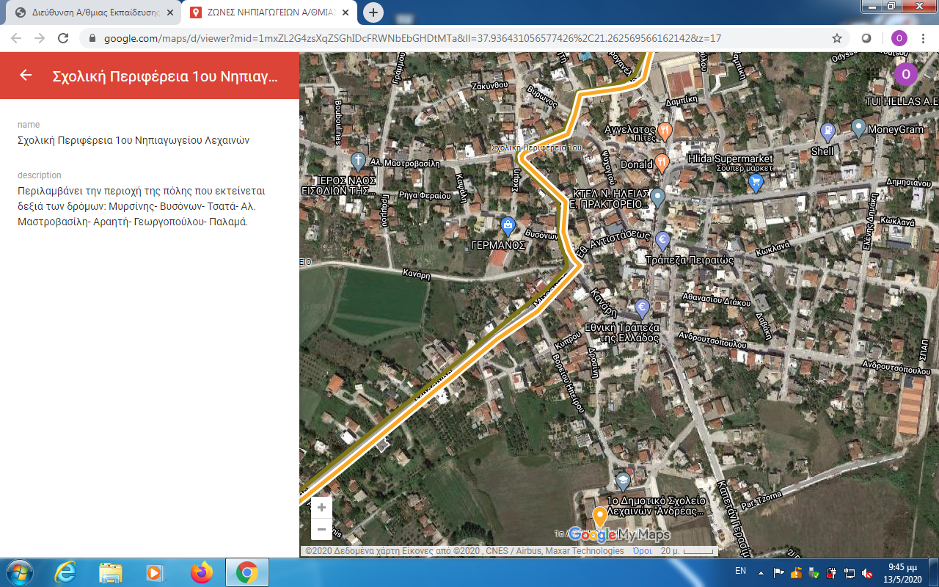
ΗΛΕΚΤΡΟΝΙΚΗ ΑΙΤΗΣΗ ΕΓΓΡΑΦΗΣ .
ΑΙΤΗΣΗ ΓΟΝΕΑ/ΚΗΔΕΜΟΝΑ-ΔΙΚΑΙΟΛΟΓΗΤΙΚΑ ΕΓΓΡΑΦΗΣ
Σύμφωνα με το άρθρο 2 της υπ’ αρ. πρωτ. 53128/Δ1/2020 (Β΄ 1767) ΚΥΑ των Υπουργών Παιδείας και Θρησκευμάτων και Επικρατείας αρμόδιο για θέματα Ψηφιακής Διακυβέρνησης για την εγγραφή του νηπίου/προνηπίου ο γονέας/ κηδεμόνας πρέπει να ακολουθήσει τα εξής βήματα:
1.Είσοδος στη σελίδα της εφαρμογής (https://proti-eggrafi.services.gov.gr/) και επιλογή του Νηπιαγωγείου στο οποίο ανήκει σύμφωνα με τη διεύθυνση κατοικίας του.
2. Χρήση κωδικών: Οι γονείς/κηδεμόνες, κατά την είσοδό τους στην ηλεκτρονική Υπηρεσία «Πρώτη Εγγραφή» της Ενιαίας Ψηφιακής Πύλης (gov.gr) αυθεντικοποιούνται με την χρήση των κωδικών-διαπιστευτηρίων της Γενικής Γραμματείας Πληροφοριακών Συστημάτων Δημόσιας Διοίκησης του Υπουργείου Ψηφιακής Διακυβέρνησης (taxisnet).
3. Συμπλήρωση στοιχείων επικοινωνίας: Κατά την είσοδό του στο σύστημα, ο γονέας/κηδεμόνας συμπληρώνει τα στοιχεία ηλεκτρονικού ταχυδρομείου (προαιρετικά) και κινητού τηλεφώνου μέσω του οποίου θα ενημερώνεται για την πορεία της αίτησής του.
Για την υποβολή της αίτησης ο γονέας/κηδεμόνας συμπληρώνει διαδοχικά τα ακόλουθα:
α) τα στοιχεία του νηπίου/προνηπίου για το οποίο αιτείται την εγγραφή (παρ. 2 του άρθρου 2 της ΚΥΑ 53128/Δ1/2020 (Β΄ 1767). Το σύστημα διαλειτουργεί με το Μητρώο Πολιτών και το Πληροφοριακό Σύστημα myschool και παρέχει στον γονέα/κηδεμόνα λίστα των τέκνων που είναι εγγεγραμμένα στην οικογενειακή του μερίδα, τα οποία είναι σε ηλικία εγγραφής στο Νηπιαγωγείο και τα οποία δεν είναι εγγεγραμμένα σε άλλη σχολική μονάδα. Τα στοιχεία των τέκνων είναι συμπληρωμένα και ο γονέας/κηδεμόνας επιλέγει το τέκνο για το οποίο επιθυμεί να υποβάλει αίτηση. Σε περίπτωση ωστόσο που για οποιοδήποτε λόγο η λίστα δεν περιλαμβάνει το τέκνο που επιθυμεί να εγγράψει, έχει τη δυνατότητα να εισάγει μόνος του τα στοιχεία του νηπίου/προνηπίου και να τεκμηριώσει τη σχέση κηδεμονίας, είτε με δικαστική απόφαση επιμέλειας είτε με ιδιωτικό συμφωνητικό ρύθμισης επιμέλειας, με ανάρτηση σχετικού αποδεικτικού σε ψηφιακή μορφή,
β) τη διεύθυνση μόνιμης κατοικίας του, την οποία τεκμηριώνει αναρτώντας σε ψηφιακή μορφή εγγράφου σχετικό αποδεικτικό, όπως λογαριασμό ΔΕΚΟ,
μισθωτήριο συμβόλαιο, ή άλλο δημόσιο πρόσφατο έγγραφο από το οποίο να προκύπτει ρητά η διεύθυνση κατοικίας,
γ) το ονοματεπώνυμο άλλου/λων τέκνου/ων, που φοιτά/τούν στην ίδια ή σε συστεγαζόμενη σχολική μονάδα, εφόσον υπάρχει/χουν και για το/τα οποίο/α θα χρειαστεί να προσκομίσει Βεβαίωση Φοίτησης από τον Διευθυντή/ντρια της συστεγαζόμενης σχολικής μονάδας.
δ) εάν επιθυμεί τη φοίτηση του νηπίου/προνηπίου στο Προαιρετικό Ολοήμερο πρόγραμμα ή/και στο Τμήμα Πρόωρης Υποδοχής,
ε) τα στοιχεία των συνοδών των νηπίων/προνηπίων κατά την προσέλευση και αποχώρηση τους από τη σχολική μονάδα και
στ) επιλέγει τη δήλωση: «Υποβάλλοντας αυτή την αίτηση, αναλαμβάνω την ευθύνη για την ασφαλή προσέλευση και αποχώρηση του νηπίου/προνηπίου».
Ιδιαίτερη προσοχή θα πρέπει να δοθεί στο ότι τα δικαιολογητικά για τα (γ) και (δ) προσκομίζονται στη σχολική μονάδα εντός του χρονικού διαστήματος που ορίζει ο Προϊστάμενος/νη-Διευθυντής/ντρια του Νηπιαγωγείου.
Πριν την οριστική υποβολή της αίτησης, (παρ 3 του άρθρου 2 της ΚΥΑ 53128/Δ1/2020 (Β΄ 1767) ο γονέας/κηδεμόνας ενημερώνεται από την ηλεκτρονική υπηρεσία «Πρώτη Εγγραφή» της Ενιαίας Ψηφιακής Πύλης (gov.gr) για τα παραστατικά που θα απαιτηθεί να προσκομίσει κατά την επίσκεψή του στη σχολική μονάδα. Σε αυτά τα παραστατικά, πέρα από τα (γ) και (δ) εφόσον τα έχει αιτηθεί, περιλαμβάνονται τα:
ζ) Ατομικό Δελτίο Υγείας Μαθητή, σύμφωνα με τη με αρ. πρωτ. Φ.6/1094/80261/Δ1/20-5-2015 εγκύκλιο (Α.Δ.Υ.Μ.)
η) Βιβλιάριο Εμβολίων, του μαθητή/τριας, ή προσκόμιση άλλου στοιχείου, στο οποίο φαίνεται ότι έγιναν τα προβλεπόμενα εμβόλια (παρ. 4, του άρ. 6 του Π.Δ 79/2017 (ΦΕΚ Α’ 109), όπως τροποποιήθηκε με το άρθρο 23 του ν. 4559/2018 (ΦΕΚ Α’ 142) και από το άρθρο 74 του ν. 4589/2019 (ΦΕΚ Α’ 13)).
θ) Βεβαίωση από ΚΕΣΥ, ή δημόσιο ιατροπαιδαγωγικό κέντρο ή άλλη αρμόδια δημόσια υπηρεσία, εφόσον υπάρχει, σε περιπτώσεις μαθητών/τριών με αναπηρία ή ειδικές εκπαιδευτικές ανάγκες. Επισημαίνεται ότι η γνωμάτευση αυτή δεν αποτελεί προϋπόθεση εγγραφής του μαθητή/τριας στο Νηπιαγωγείο, διευκολύνει όμως την οργάνωση για την υποστήριξη μαθητών με ΕΕΑ.
Πριν την τελική υποβολή της αίτησης, απαιτείται η έγγραφη συναίνεση του έτερου γονέα/κηδεμόνα με υπεύθυνη δήλωση του.
Μετά την υποβολή της αίτησης, (παρ 5 του άρθρου 2 της ΚΥΑ 53128/Δ1/2020 (Β΄ 1767) ο γονέας/κηδεμόνας λαμβάνει ενημερώσεις στο κινητό τηλέφωνο που έχει δηλώσει κατά την ηλεκτρονική υποβολή της αίτησής του για την πορεία της. Εφόσον απαιτηθούν διορθώσεις, η αίτησή του επιστρέφεται στον ίδιο από το Νηπιαγωγείο, προκειμένου να τις πραγματοποιήσει. Έπειτα από τις σχετικές διορθώσεις, η αίτηση γίνεται «αποδεκτή».
ΕΓΓΡΑΦΕΣ ΣΤΟ ΠΡΟΑΙΡΕΤΙΚΟ ΟΛΟΗΜΕΡΟ ΠΡΟΓΡΑΜΜΑ ΚΑΙ ΣΤΟ ΤΜΗΜΑ ΠΡΟΩΡΗΣ ΥΠΟΔΟΧΗΣ
α. Προϋποθέσεις εγγραφής στο Προαιρετικό Ολοήμερο Πρόγραμμα (13:00 – 16:00
Στο Προαιρετικό Ολοήμερο Πρόγραμμα και στο Τμήμα Πρόωρης Υποδοχής των Νηπιαγωγείων του Ενιαίου Τύπου Ολοήμερου Νηπιαγωγείου εγγράφονται οι μαθητές/τριες κατόπιν σχετικής αίτησης δήλωσης των γονέων/κηδεμόνων τους. Οι Διευθυντές/ριες και οι Προϊστάμενοι/ες των Νηπιαγωγείων κάνουν δεκτές όλες ανεξαιρέτως τις αιτήσεις των γονέων/κηδεμόνων για φοίτηση των μαθητών/τριών στο Προαιρετικό Ολοήμερο Πρόγραμμα χωρίς προϋποθέσεις, σύμφωνα με όσα ορίζονται στη με αριθ. πρωτ. Φ7/124668/ΦΔ/Δ1/18-9-2020, σχετική εγκύκλιο του ΥΠΑΙΘ.
Προϋποθέσεις συμμετοχής μαθητών στο Τμήμα Πρόωρης Υποδοχής (7:45-8:30):
1. Στο Τμήμα Πρόωρης Υποδοχής δικαίωμα συμμετοχής έχουν νήπια/προνήπια τα οποία είναι εγγεγραμμένα και φοιτούν στο προαιρετικό Ολοήμερο Πρόγραμμα.
2. Ο ελάχιστος αριθμός για τη λειτουργία του Τμήματος Πρόωρης Υποδοχής είναι τα 5 νήπια/προνήπια.
3. Ο χρόνος προσέλευσης στο συγκεκριμένο τμήμα είναι 7:45-8:00.
4. Η αποχώρηση των μαθητών/τριών του Προαιρετικού Ολοήμερου Προγράμματος πραγματοποιείται στις 16:00 σύμφωνα με το Ωρολόγιο Πρόγραμμα του Ενιαίου Τύπου Ολοήμερου Νηπιαγωγείου
Όποιος γονέας δεν μπορεί να πραγματοποιήσει μόνος του την εγγραφή μπορεί να προσέλθει στο σχολείο καθημερινά μεταξύ 13.00μ.μ-1.50μ.μ μετά από τηλεφωνικό ραντεβού, για την καλύτερη εξυπηρέτηση και την αποφυγή συγχρωτισμού.

Τηλ. νηπ/γειου: 2623022553
Email: mail@1nip-lechain.ilei.sch.gr

